ЗАКОН

Республики Татарстан

Об изменении границ территорий муниципальных образований «город Нурлат» и «Новоиглайкинское сельское поселение» Нурлатского муниципального района и внесении изменений в Закон Республики Татарстан «Об установлении границ территорий и статусе муниципального образования «Нурлатский муниципальный район» и муниципальных образований в его составе»

Принят
Государственным Советом
Республики Татарстан
21 сентября 2017 года

Статья 1

Изменить границы территорий муниципальных образований «город Нурлат» и «Новоиглайкинское сельское поселение», входящих в состав Нурлатского муниципального района, согласно приложению к настоящему Закону.

Статья 2

Внести в Закон Республики Татарстан от 31 января 2005 года № 32-ЗРТ «Об установлении границ территорий и статусе муниципального образования «Нурлатский муниципальный район» и муниципальных образований в его составе» (Ведомости Государственного Совета Татарстана, 2005, № 1 (II часть); 2008, № 11 (II часть); 2014, № 12 (I часть) следующие изменения:

1) приложение 1 изложить в следующей редакции:

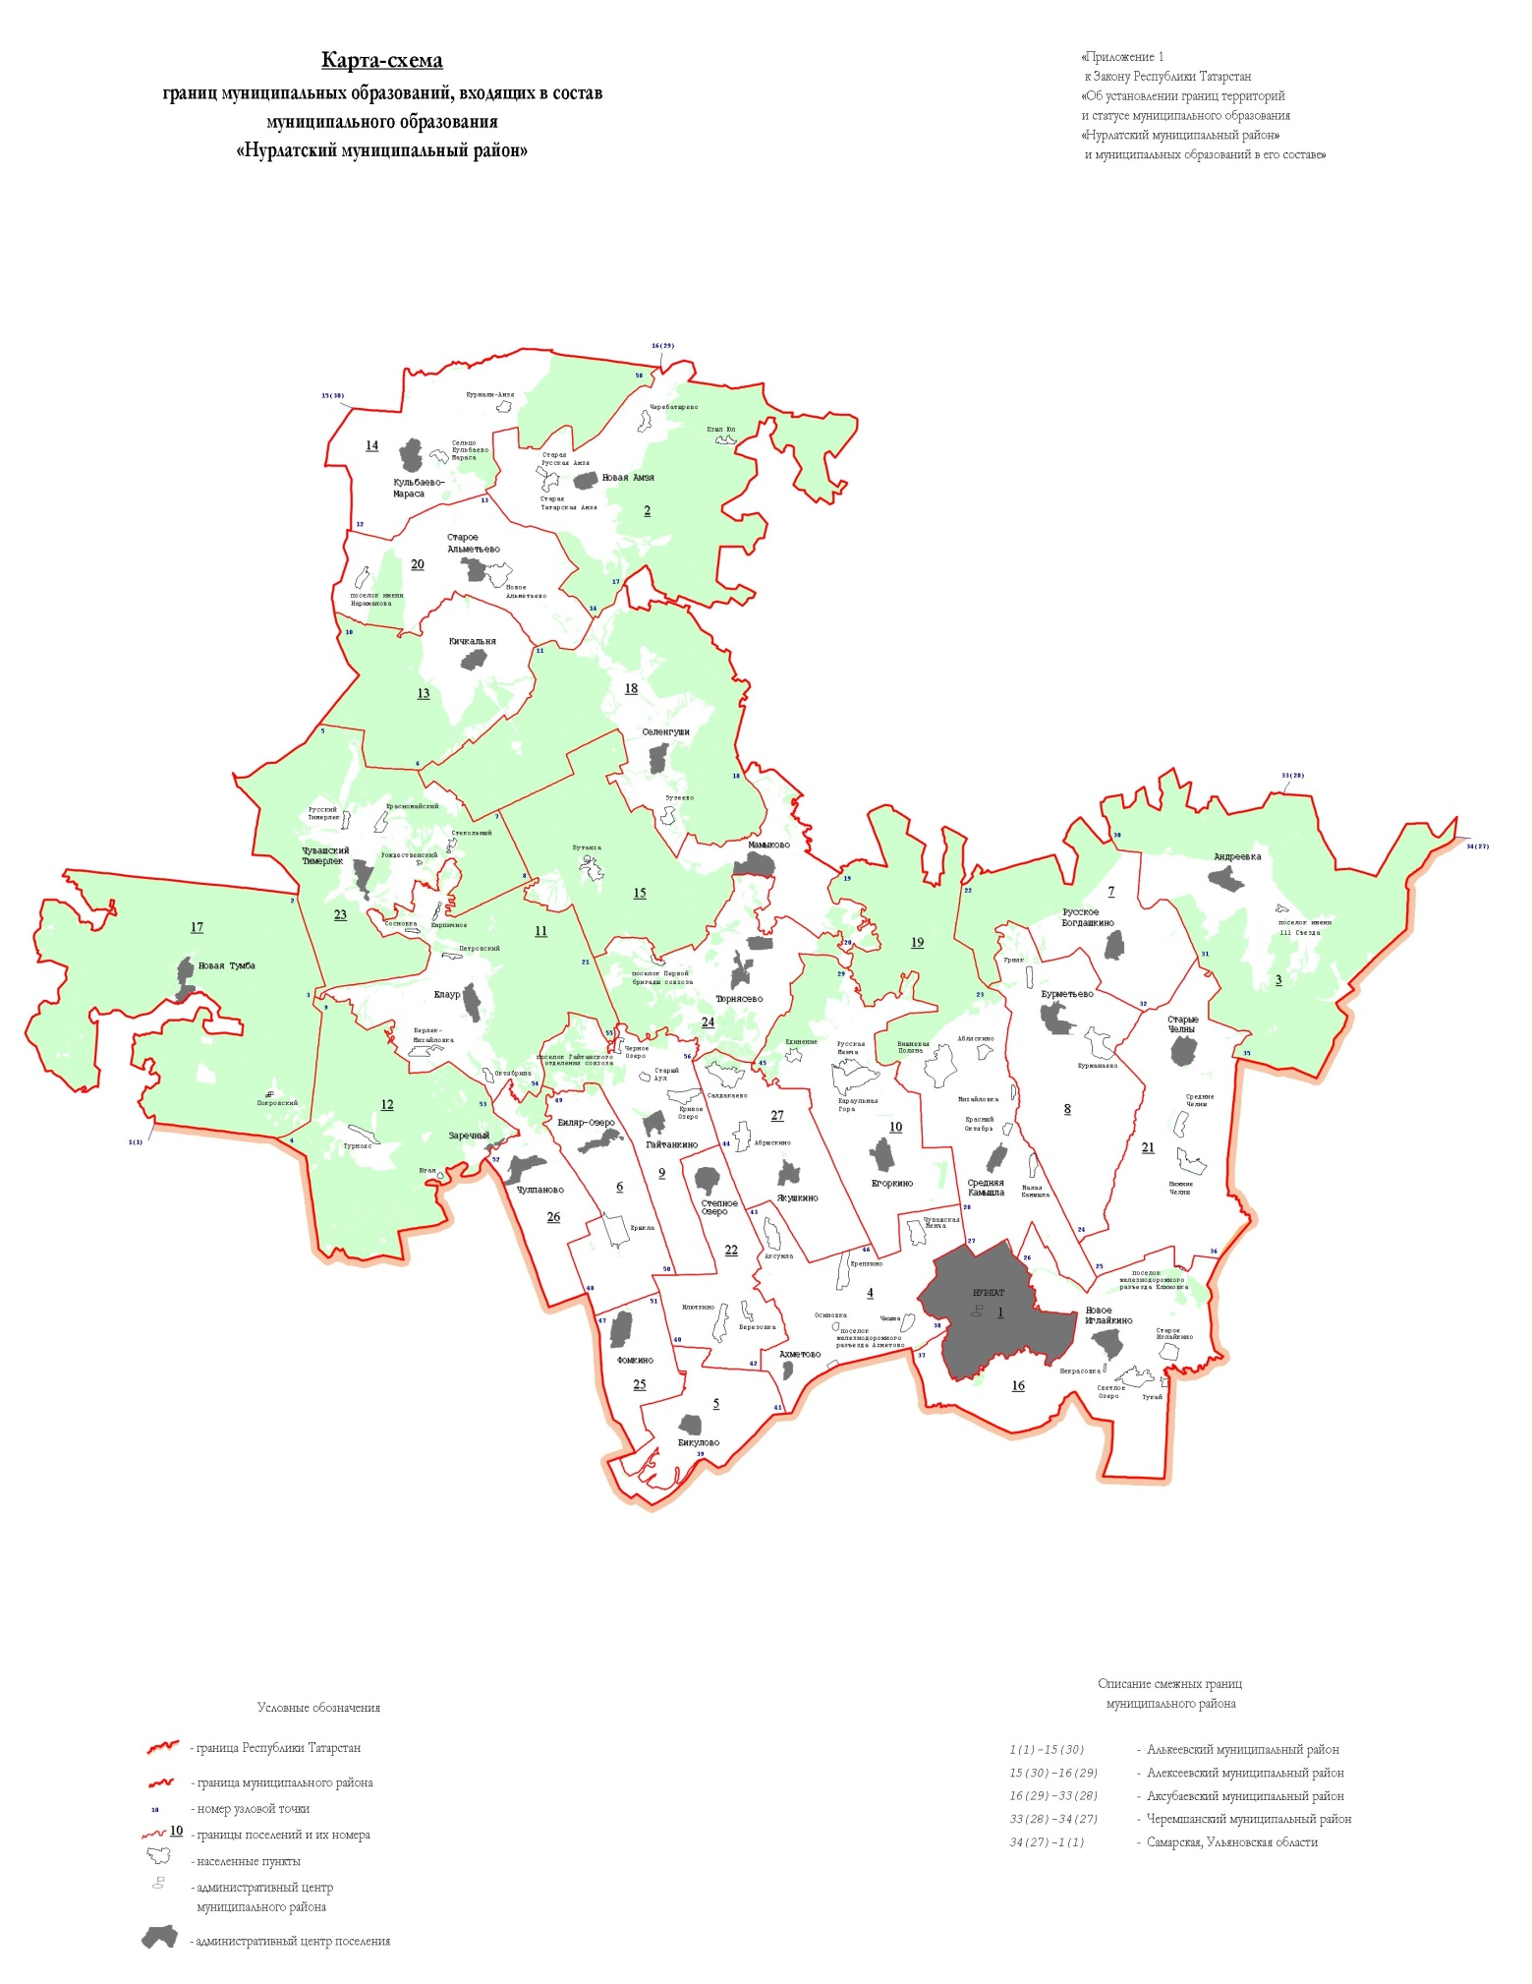

Городское и сельские поселения,
входящие в состав муниципального образования
«Нурлатский муниципальный район»

№ на карте-схеме | Муниципальное образование
1 | город Нурлат
2 | Амзинское сельское поселение
3 | Андреевское сельское поселение
4 | Ахметовское сельское поселение
5 | Бикуловское сельское поселение
6 | Биляр-Озерское сельское поселение
7 | Богдашкинское сельское поселение
8 | Бурметьевское сельское поселение
9 | Гайтанкинское сельское поселение
10 | Егоркинское сельское поселение
11 | Елаурское сельское поселение
12 | Зареченское сельское поселение
13 | Кичкальнинское сельское поселение
14 | Кульбаево-Марасинское сельское поселение
15 | Мамыковское сельское поселение
16 | Новоиглайкинское сельское поселение
17 | Новотумбинское сельское поселение
18 | Селенгушское сельское поселение
19 | Среднекамышлинское сельское поселение
20 | Староальметьевское сельское поселение
21 | Старочелнинское сельское поселение
22 | Степноозерское сельское поселение
23 | Тимерлекское сельское поселение
24 | Тюрнясевское сельское поселение
25 | Фомкинское сельское поселение
26 | Чулпановское сельское поселение
27 | Якушкинское сельское поселение | »;

2) абзац пятый приложения 3 изложить в следующей редакции:
«Граница муниципального образования «город Нурлат» по смежеству с Новоиглайкинским сельским поселением проходит от узловой точки 38 на юг 350 м по сельскохозяйственным угодьям, пересекая полосу отвода профилированной автодороги, далее идет на юго-запад 150 м по юго-восточной границе полосы отвода данной автодороги, затем проходит по сельскохозяйственным угодьям на юго-восток ломаной линией 3,3 км, пересекая полосу отвода автодороги Нурлат –Нижний Нурлат – Степное Мамыково, на северо-восток 550 м, на юго-восток 250 м до болота, идет 150 м по северной границе болота, далее проходит по сельскохозяйственным угодьям на восток 100 м, на север 250 м, на восток 100 м до правого берега реки Кондурчи, затем идет на северо-восток 5,5 км по ее правому берегу, по сельскохозяйственным угодьям 20 м, далее проходит 1,0 км вдоль правого берега реки на расстоянии 15 м, пересекая полосу отвода автодороги Нурлат – Шламка, затем идет на юго-восток 450 м по северо-восточной границе полосы отвода автодороги Нурлат – Шламка, пересекая реку Кондурчу, на юго-запад 450 м по восточной границе полосы отвода данной автодороги, далее проходит по сельскохозяйственным угодьям на юг 200 м, на северо-восток 200 м, на юго-восток 100 м, на северо-восток 150 м, на северо-запад 100 м, на северо-восток ломаной линией 500 м, на юго-восток 150 м, на северо-восток 2,8 км, пересекая реку Кондурчу, ее левый обрывистый берег и полосу отвода автодороги Нурлат – Новое Иглайкино, на северо-запад 250 м, на юго-запад 200 м, на запад 1,3 км, пересекая овраг, проходит 200 м по коллективным садам, далее идет на северо-запад ломаной линией 1,1 км по сельскохозяйственным угодьям, пересекая пересыхающий ручей, затем проходит на юго-запад 50 м по северной границе полосы отвода профилированной автодороги, далее идет ломаной линией по сельскохозяйственным угодьям на север 1,4 км, на северо-запад 900 м, затем проходит на северо-восток 650 м по восточной границе полосы отвода Куйбышевской железной дороги, далее идет на северо-запад 250 м по полосе отвода данной железной дороги, пересекая ее, ломаной линией 200 м по сельскохозяйственным угодьям, 300 м по северо-восточной границе свалки, 450 м по сельскохозяйственным угодьям, пересекая полосу отвода автодороги Кузайкино – Нурлат, до узловой точки 26.»;

3) абзац пятый приложения 18 изложить в следующей редакции:
«Граница Новоиглайкинского сельского поселения по смежеству с муниципальным образованием «город Нурлат» проходит от узловой точки 38 на юг 350 м по сельскохозяйственным угодьям, пересекая полосу отвода профилированной автодороги, далее идет на юго-запад 150 м по юго-восточной границе полосы отвода данной автодороги, затем проходит по сельскохозяйственным угодьям на юго-восток ломаной линией 3,3 км, пересекая полосу отвода автодороги Нурлат – Нижний Нурлат – Степное Мамыково, на северо-восток 550 м, на юго-восток 250 м до болота, идет 150 м по северной границе болота, далее проходит по сельскохозяйственным угодьям на восток 100 м, на север 250 м, на восток 100 м до правого берега реки Кондурчи, затем идет на северо-восток 5,5 км по ее правому берегу, по сельскохозяйственным угодьям 20 м, далее проходит 1,0 км вдоль правого берега реки на расстоянии 15 м, пересекая полосу отвода автодороги Нурлат – Шламка, затем идет на юго-восток 450 м по северо-восточной границе полосы отвода автодороги Нурлат – Шламка, пересекая реку Кондурчу, на юго-запад 450 м по восточной границе полосы отвода данной автодороги, далее проходит по сельскохозяйственным угодьям на юг 200 м, на северо-восток 200 м, на юго-восток 100 м, на северо-восток 150 м, на северо-запад 100 м, на северо-восток ломаной линией 500 м, на юго-восток 150 м, на северо-восток 2,8 км, пересекая реку Кондурчу, ее левый обрывистый берег и полосу отвода автодороги Нурлат – Новое Иглайкино, на северо-запад 250 м, на юго-запад 200 м, на запад 1,3 км, пересекая овраг, проходит 200 м по коллективным садам, далее идет на северо-запад ломаной линией 1,1 км по сельскохозяйственным угодьям, пересекая пересыхающий ручей, затем проходит на юго-запад 50 м по северной границе полосы отвода профилированной автодороги, далее идет ломаной линией по сельскохозяйственным угодьям на север 1,4 км, на северо-запад 900 м, затем проходит на северо-восток 650 м по восточной границе полосы отвода Куйбышевской железной дороги, далее идет на северо-запад 250 м по полосе отвода данной железной дороги, пересекая ее, ломаной линией 200 м по сельскохозяйственным угодьям, 300 м по северо-восточной границе свалки, 450 м по сельскохозяйственным угодьям, пересекая полосу отвода автодороги Кузайкино – Нурлат, до узловой точки 26, расположенной в 4,5 км на юго-запад от деревни Малая Камышла на стыке границ Новоиглайкинского сельского поселения, муниципального образования «город Нурлат» и Среднекамышлинского сельского поселения.».

Статья 3

Настоящий Закон вступает в силу со дня его официального опубликования.

Президент
Республики Татарстан Р.Н. Минниханов

Казань, Кремль
30 сентября 2017 года
№ 72-ЗРТ

